数据结构课程设
实验报告

题 目： | 排序问题
学 号： | 1412641
姓 名： | 王佳颉
年 级： | 大二
学 院： | 软件学院
专 业： | 软件工程
完成日期： | 2015/10/13
授课教师： | 王伟

1.题目
排序算法实现（包括冒泡排序，选择排序，插入排序，快速排序）及其复杂度分析；应用冒泡排序,选择排序,插入排序算法对给定数组进行按升序排序。
2.要求
实现排序算法，输出时间消耗量，时间复杂度，空间复杂度，比较次数，交换次数以及比较不同数量级数据样本下的各种排序算法的效率。
3.程序实现

3.1程序运行及编译环境
Windows–Dev-C

3.2程序描述
该程序主要由一个Sort类和一个主函数组成，Sort类包含四种排序的算法，主函数实现题目中的各种要求。

3.3实现功能
实现了用户自行输入随机数组大小并输出随机数组，输出的数是int型，按升序排列好的一个数组，数的数量为你开始时输入的随机数组数量，数据为随机数组中的数据，并通过接下来的选择来进行对随机数组的四种排序以及对给定数组排序。
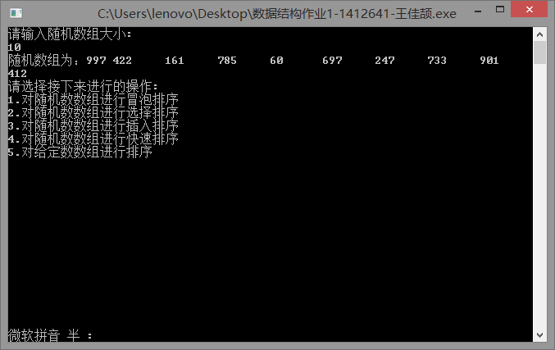

3.3.1子功能模块1
输入1即可对随机数组进行冒泡排序。

算法及程序说明
源代码：
void Sort::BubbleSort(int a[],int n){
for(int i=0;i<n-1;i++){
for(int j=0;j<n-1;j++){
if(a[j]>a[j+1])
swap(a[j],a[j+1]);
}
}
}
冒泡排序及第一轮第一次比较前两个数，若前者大于后者，则交换，否则不交换，然后再比较第二个和第三个……一直比到最后2个，这样第一轮就将最大的数移动到了最后面。第二轮第一次比较前两个数，规则同上，比较到倒数第二个和的倒数第三个数，这样第二轮就将第二大的数交换到了倒数第二位……以此类推，当进行n-1轮时，就将整个数组按升序排序好了。
时间消耗：若输入为100 消耗时间为 0.031s
若输入为1000 消耗时间为0.141s
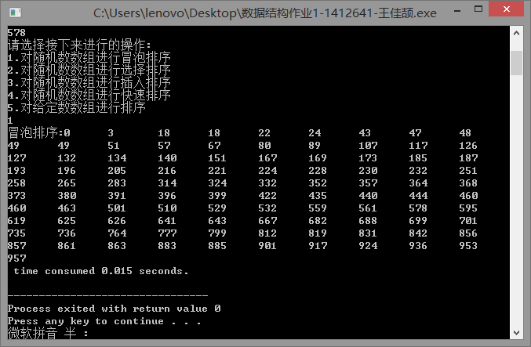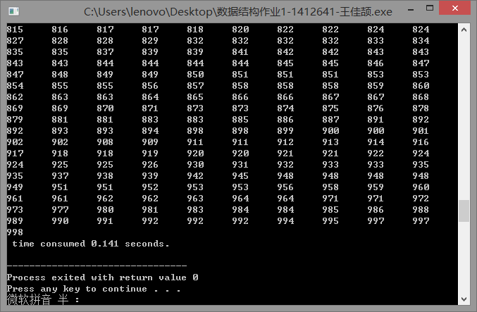
时间复杂度 O(N^2)
空间复杂度O(1)
最好比较次数：n-1次
最坏比较次数 n(n-1)/2次
最好交换次数：0次
最坏交换次数：n(n-1)/2次

3.3.2子功能模块2
输入2即可对随机数组进行选择排序。

算法及程序说明
源代码：
void Sort::SelecitionSort(int a[],int n){
bool sorted=false;
for (int size=n;!sorted&&(size>1);size--){
int indexofmax= 0;
sorted =true;
for (int i=1;i<size;i++){
if(a[indexofmax]<=a[i])
indexofmax=i;
else sorted=false;
swap (a[indexofmax],a[size-1]);
}
}
}
选择排序的思想就是先遍历所有数然后选择出最大的数，放在最后一个，然后再遍历前n-1个数，选出最大的放在倒数第二位，以此类推。
消耗时间：输入100：0.015s
输入1000：0.156s
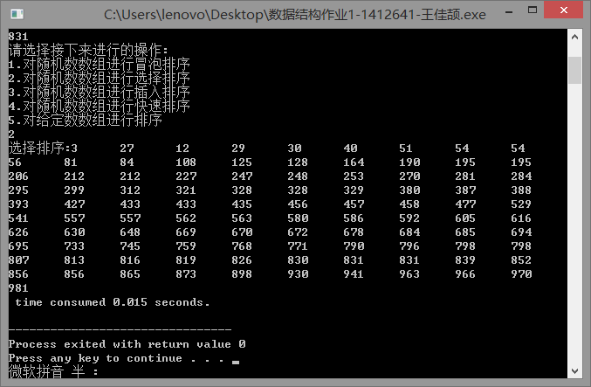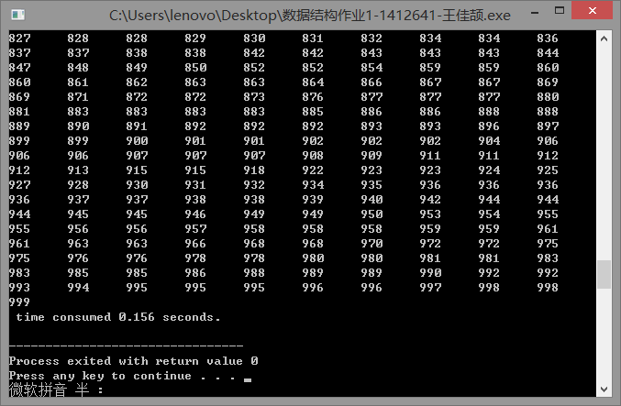

时间复杂度：O(n^2)

空间复杂度：O(1)

最好交换次数：0次

最坏交换次数：n-1次

最好比较次数：n(n-1)/2次

最坏比较次数：n(n-1)/2次

3.3.3子功能模块3
输入3即可对随机数组进行插入排序。

算法及程序说明
源代码：
void Sort::InsertionSort(int a[],int n){
for (int i=1;i<n;i++){
int j,temp;
temp=a[i];
for (j=i-1;j>=0&&temp<a[j];j--){
a[j+1]=a[j];
}
a[j+1]=temp;
}
}
插入排序思想为若有2个数，则取第二个数，与第一个数比较，前者大于后者，交换，否则不交换。推广到第三个数，前2个数必为有序数组，所以用第三个数从后往前比较，插入到这个数大于的那个数之后即可。推广到第n个数同理。bFlag只是帮助判断是否输出，此算法并无检验顺序的循环。
消耗时间： 输入100：0.015s
输入1000：0.125s
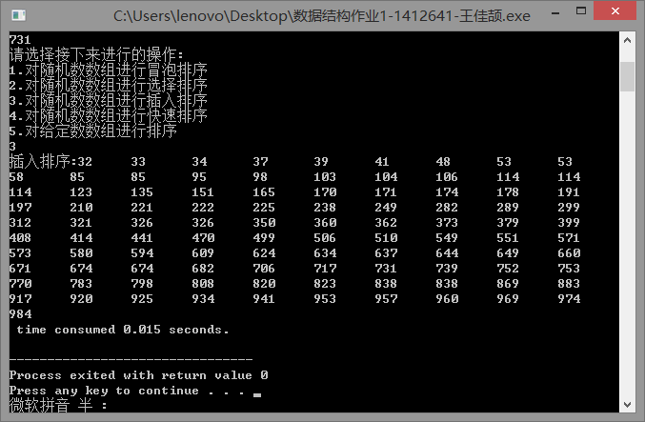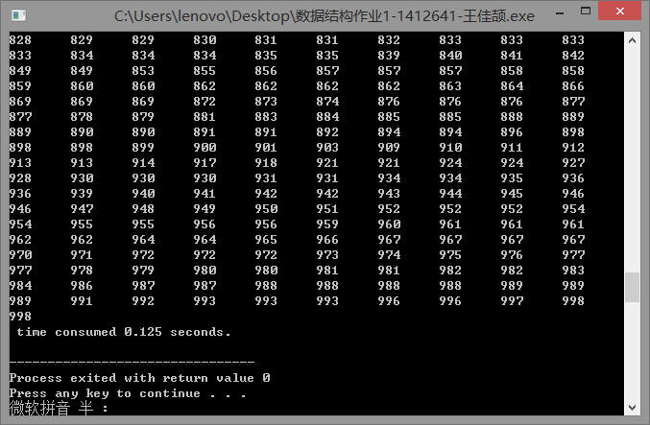

时间复杂度O(n^2)

空间复杂度O(1)

最好比较次数：1次

最坏比较次数：n(n-1)/2次

最好交换次数：1次

最坏交换次数：n(n-1)/2次

3.3.4子功能模块4
输入4即可对随机数组进行快速排序。

算法及程序说明
源代码：
void Sort::Quicksort(int a[],int l,int r){
if(l>=r){
return;
}
int left=l,right=r;
while(left<right){
while(left<right&&a[left]<=a[right]){
right--;
}
if(left<right){
int temp=a[left];
a[left]=a[right];
a[right]=temp;
}
while(left<right&&a[left]<=a[right]){
left++;
}
if(left<right){
int temp=a[left];
a[left]=a[right];
a[right]=temp;
}
}
Quicksort(a,l,left-1);
Quicksort(a,left+1,r);
}
快速排序算法原理为先找出第一个数为基数，我的写法是选出第一个数，然后从右边和左边分别开始找，找到右边第一个比这个数小的数，放到第一个数里，再从左开始找，找到第一个大于基数的数，放到右边的空里，一直到i=j为止，最后把基数放到空挡里，这样第一轮过后，基数左边都是比他小的数，右边都是他大的数，再用递归，左部分第一个数作为基数，之后右部分第一数作为基数，知道排序都排好为止。

消耗时间：输入10：0.016s
输入100：1.234s
输入1000时间太长
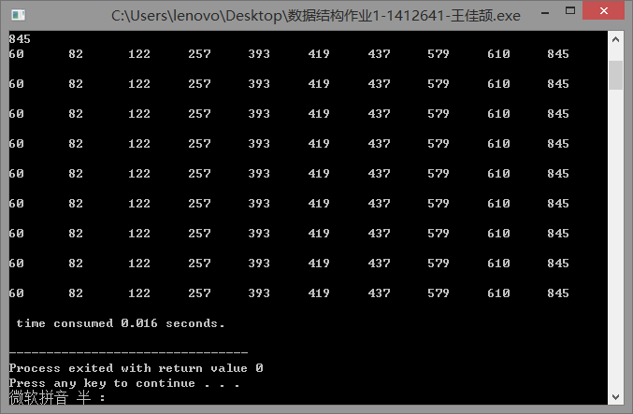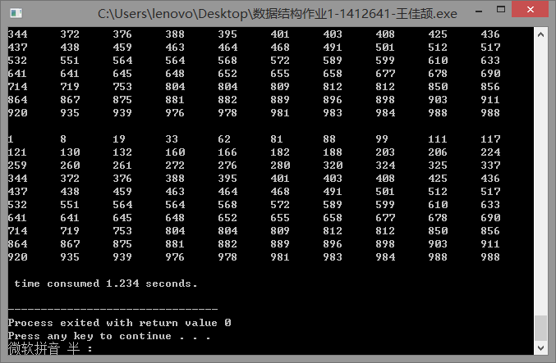
时间复杂度：O(nlog2n)
空间复杂度：O(log2n)~O(n)
最坏时间复杂度：O(n^2)
最好比较次数：n次

3.3.5子功能模块5
输入5即可对给定数组进行四种排序。程序通过进行选择来进行对三个数组的四种排序，并对原数组以及排列后的数组进行输出。

